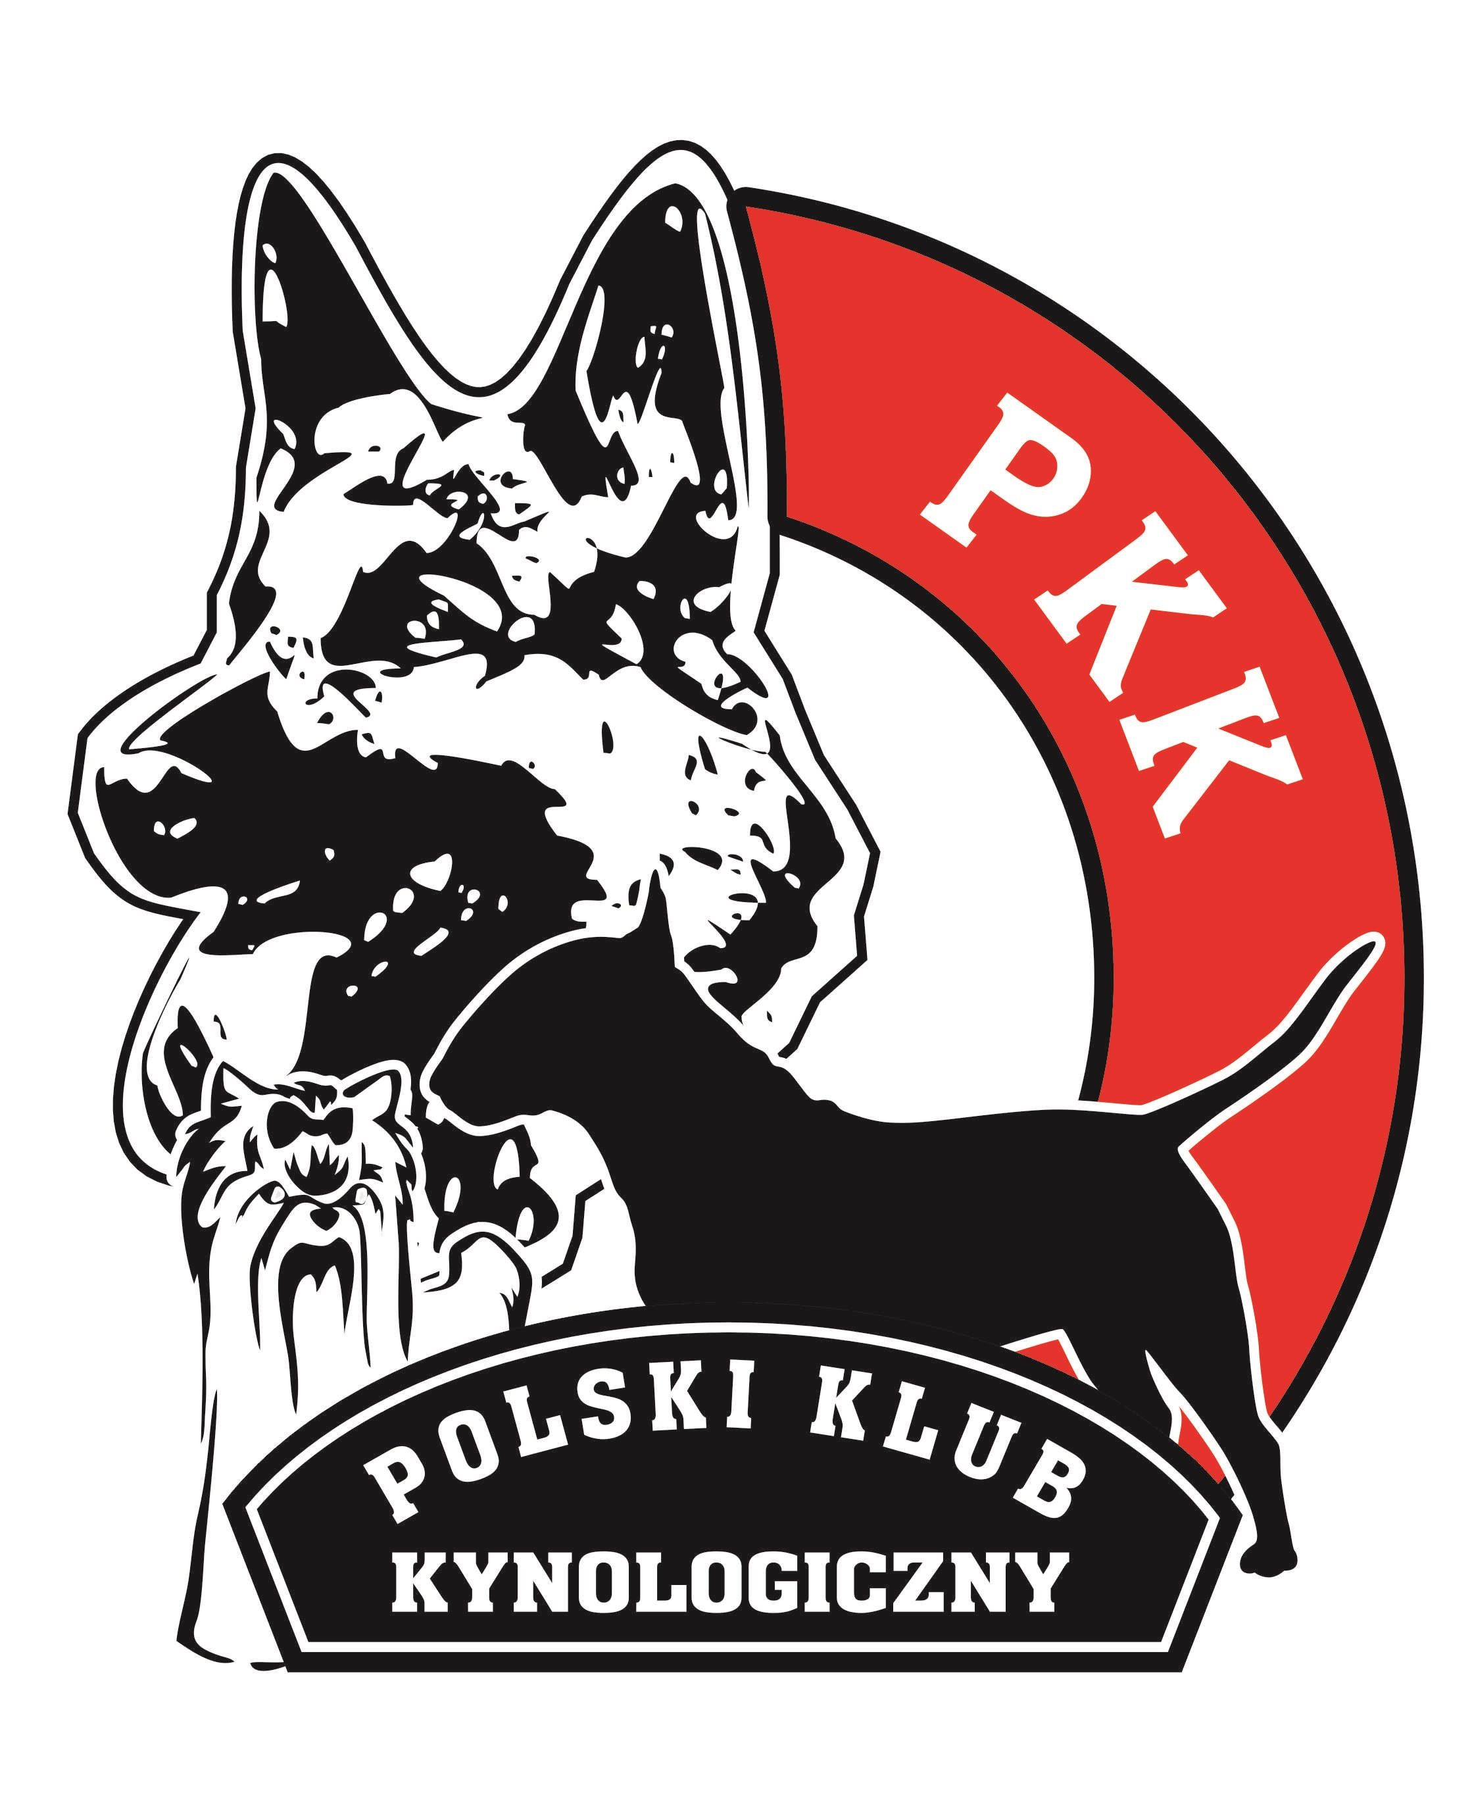
DEKLARACJA CZŁONKOWSKA
Polskiego Klubu Kynologicznego
Proszę o przyjęcie w poczet członków PKK
Nazwisko i imię: ……………………………………………………………………………………………………………………

Adres zamieszkania: …………………………………………………………………………………………..…………………

Numer tel. / kom. ……………………………………………………………………………………………………………….…

e-mail oraz strona www: ……………………………………………………………………………………….….…………..

Zobowiązania:
Niniejszym zobowiązuję się do przestrzegania postanowień Statutu, Regulaminów, Uchwał i innych Zarządzeń Władz PKK, a także regularnie opłacać składki członkowskie oraz inne zobowiązania finansowe będące udziałem członków PKK.

Wyrażam zgodę na przetwarzanie moich danych osobowych przez PKK zgodnie z Ustawą o ochronie danych osobowych /Dz.U.133 poz. 833 z 1997r. z późniejszymi zmianami /.

Data……………………………………………… Podpis …………………..….…………………

___________________________________________________________________________

Zarząd PKK uchwałą Nr.………………………… z dnia………………………………………………………
Przyjął Panią / Pana ………………………………………………………….………………………………………..……
w poczet członków Polskiego Klubu Kynologicznego

Podpis Zarządu ……………………………………………………

___________________________________________________________________________

Wypełnioną deklarację wraz z rodowodem, należy przysłać na adres klubu:
Polski Klub Kynologiczny tel. 504 900 803 Marianka 1 26-341 Mniszków

http://polskiklubkynologiczny.pl/ e-mail: polski.klub.kynologiczny@gmail.com

https://web.facebook.com/polskiklubkynologiczny

